CES FRANÇAISES QUI ONT MARQUÉ L’HISOIRE EN LUTTANT POUR
LES DROITS DES FEMMES

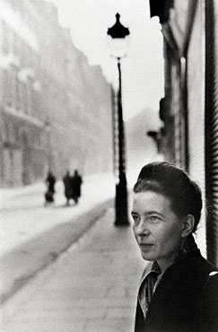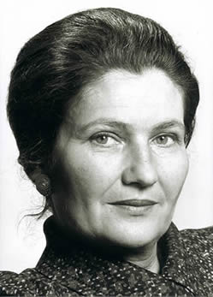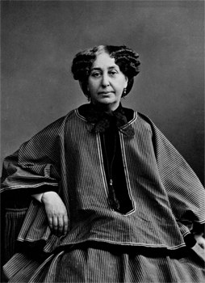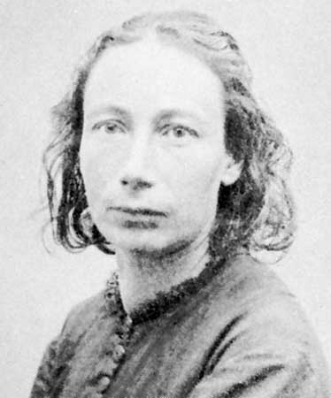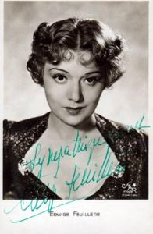

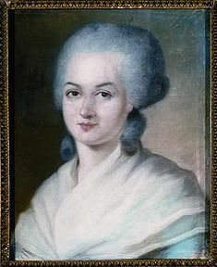
OLYMPE DE GOUGES (1748-1793)
Femme de lettres devenue femme politique et polémiste, a laissé de nombreux écrits en faveur des droits civils et politiques des femmes et de l’abolition de l’esclavage des Noirs. Elle est morte guillotinée en 1793.

George Sand. Ecrivain français, auteure de nombreuses œuvres,
(1804- 1876) militant en faveur de la libération des femmes. Elle a fait scandale par sa vie amoureuse agitée, par sa tenue vestimentaire masculine dont elle a lancé la mode, par son pseudonyme masculin qu'elle adopte dès 1829, et dont elle lance aussi la mode.

Louise Michel. Grande figure de la gauche française,
(1830- 1905) ayant participé à la Commune de Paris en
1871, exilée en Nouvelle Calédonie de 1873 à 1880, et qui s’est battue jusqu’à la fin de sa vie contre toutes les injustices.

Marthe Richard. Ex- prostituée, devenue conseillère municipale
  - à Paris, restée célèbre pour avoir suscité la loi de 1946 obligeant les maisons closes à fermer.

Simone de Beauvoir. Philosophe et écrivaine française ayant
(1908-1986) partagé la vie de Jean Paul Sartre, qui a lutté toute sa vie pour la condition des femmes et qui reste à ce jour la figure de proue du féminisme.
Simone Veille. Ministre de la Santé qui a élaboré la loi
autorisant l’interruption volontaire de grossesse en 1975.

À VOTRE TOUR PRÉSENTEZ DES FEMMES QUI ONT MARQUÉ VOTRE PAYS.

